Foire aux questions

Rappel des DS 40F

Comment savoir quelles sont les enceintes FreeSpace DS 40F concernées par ce rappel ?
Si une enceinte FreeSpace DS 40F a été fabriquée par Bose avant le 13 août 2018, alors elle est concernée par ce rappel.
Si une enceinte FreeSpace DS 40F a été fabriquée par Bose le 13 août 2018 ou plus tard, ou si vous n’êtes pas sûr de la date d’achat de votre enceinte chez Bose, procédez comme suit :

- Déterminez si l’enceinte est utilisée en montage suspendu.
Si l’enceinte est utilisée en montage suspendu, elle N’EST PAS concernée par ce rappel. Une enceinte FreeSpace DS 40F utilisée en montage suspendu ressemble à ceci :
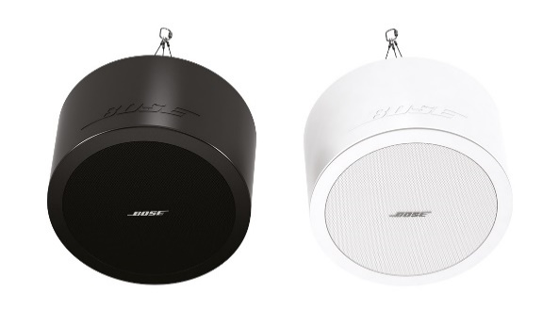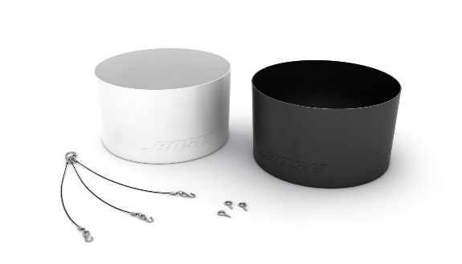
Si l’enceinte est montée en plafonnier/encastrée, passez à l’étape 2 pour déterminer si elle est concernée par ce rappel. Une enceinte FreeSpace DS 40F montée en plafonnier/encastrée ressemble à ceci :
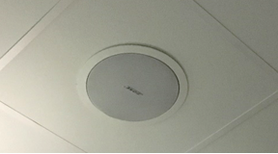

- Retrouvez les documents originaux (par ex., confirmation de commande, confirmation d’expédition ou facture Bose) et vérifiez la présence des codes produit ci-dessous.
Si vous ne retrouvez pas les documents originaux, passez à l’étape 3 pour déterminer si votre enceinte est concernée par ce rappel.
Si les documents contiennent l’un des codes produit suivants, arrêtez-vous là ; l’enceinte associée est concernée par ce rappel.

Codes produit | Description | Couleur
321278-0110 | FS DS40F LDSPKR BLK | Noir
321278-0120 | FS DS40F LDSPKR 8OHM BLK | Noir
321278-0210 | FS DS40F LDSPKR WHT | Blanc
321278-0220 | FS DS40F LDSPKR 8 OHM WHT | Blanc
321278-0130 | FS DS40F LDSPKR BLK | Noir
321278-0140 | FS DS40F LDSPKR 8 OHM BLK | Noir
321278-0230 | FS DS40F LDSPKR WHT | Blanc
321278-0240 | FS DS40F LDSPKR 8 OHM WHT | Blanc
321278-0250 | FS DS40F VA LDSPKR ASSY, WHT | Blanc
321278-023R | FS DS40F LDSPKR WHT FR | Blanc
321278-024R | FS DS40F LDSPKR 8 OHM WHT FR | Blanc
321278-025R | FS DS40F VA LDSPKR ASSY, WHT FR | Blanc

Codes produit européens :
Codes produit | Description | Couleur
47627 | FS DS40F LDSPKR BLK | Noir
47628 | FS DS40F LDSPKR WHT | Blanc
47630 | FS DS40F LDSPKR 8 OHM WHT | Blanc
48451 | FS DS40F LDSPKR BLK | Noir
48452 | FS DS40F LDSPKR WHT | Blanc
48453 | FS DS40F LDSPKR 8 OHM WHT | Blanc
60265 | FS DS40F VA LDSPKR ASSY, WHT | Blanc

- Si possible, sans retirer l’enceinte de son emplacement, lisez l’étiquette apposée à l’arrière et repérez le numéro DOM, qui correspond à la date de fabrication. Si vous n’arrivez pas à accéder en toute sécurité à l’arrière de l’enceinte, passez à l’étape 4 pour déterminer si votre enceinte est concernée par ce rappel. Ne retirez PAS l’enceinte de son emplacement pour accéder à son numéro DOM.
Le numéro DOM correspond aux 4 chiffres soulignés suivant le Z dans le numéro de série du produit. Si le numéro DOM est 8224 ou inférieur, vous pouvez vous arrêter ici : votre enceinte est concernée par le rappel.
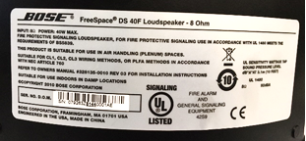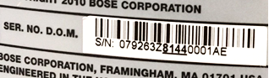
Le numéro DOM ci-dessus, 8144, est inférieur à 8224. Cette enceinte est donc concernée par le rappel.

- Faites mesurer l’enceinte.
IMPORTANT : pour des raisons de sécurité, ces mesures doivent être effectuées uniquement par un installateur professionnel.

Étape 4a : mesurez le diamètre de la collerette extérieure du boîtier.
Si le diamètre de la collerette extérieure du boîtier est inférieur à 300 mm, vous pouvez vous arrêter ici : votre enceinte n’est PAS concernée par le rappel.
Si le diamètre extérieur du boîtier est de 300 mm, passez à l’étape 4b.
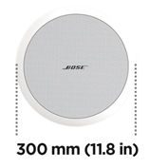
Étape 4b : si le diamètre extérieur du boîtier est de 300 mm, démontez la grille d’enceinte.
Si vous voyez deux haut-parleurs, l’enceinte est une DS 100F et elle n’est pas concernée.
Si vous voyez un seul haut-parleur, mesurez son diamètre. Comme mentionné ci-dessus, cette opération doit être effectuée uniquement par un installateur professionnel. Faites très attention à ne pas abîmer la grille lors de son démontage.
Si le diamètre du haut-parleur est de 114 mm, l’enceinte est concernée par ce rappel.
Remarque : Si une prise de mesures professionnelle n’est pas possible ou si, pour quelque raison que ce soit, vous n’arrivez pas à déterminer si l’enceinte FreeSpace DS 40F est concernée par le rappel après avoir suivi ces étapes, n’hésitez pas à contacter votre revendeur Bose.
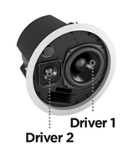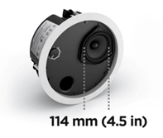

Quel problème touchant les enceintes DS 40F motive cette opération de rappel ?
Nous avons déterminé que suite à un problème de conception, les fixations de montage des enceintes DS 40F sont susceptibles de se casser, ce qui peut entraîner la chute des enceintes et provoquer des blessures graves. Ce problème a été résolu sur toutes les enceintes DS 40F fabriquées après le 13 août 2018.

Quelle est la date de fabrication limite pour les enceintes concernées ?
Toutes les enceintes FreeSpace DS 40F fabriquées avant le 13 août 2018 sont rappelées.

Quelles sont les conséquences sur la garantie du produit ?
Toutes les enceintes FreeSpace DS 40F de remplacement sont livrées avec une nouvelle garantie. La période de garantie de toutes les enceintes FreeSpace DS 40F de remplacement commencera à partir de la date d’installation. Pour plus d’informations sur la garantie des enceintes FreeSpace DS 40F, rendez-vous surpro.bose.com/en_us/support/limited_warranty.html.

Quels sont les risques si on ne remplace pas une enceinte FreeSpace DS 40F concernée ?
Si les trois points d’ancrage de l’enceinte FreeSpace DS 40F cassent, celle-ci peut tomber et blesser quelqu’un ou causer des dommages matériels.

Une enceinte FreeSpace DS 40F doit-elle être remplacée même si elle est déjà fixée au plafond par un câble de sécurité ?
Oui. Toutes les enceintes FreeSpace DS 40F concernées doivent être remplacées.

Le problème concernant le modèle DS 40F se manifeste-t-il également sur d’autres produits Bose ?
Aucun autre produit Bose n’est concerné par ce problème.

Lorsque mon enceinte FreeSpace DS 40F sera retirée, combien de temps faudra-t-il pour en installer une nouvelle ?
Pour obtenir l’estimation de temps la plus précise possible, veuillez contacter votre revendeur pour planifier le remplacement. Dans la plupart des cas, le retrait et le remplacement seront effectués au cours de la même visite.

Puis-je encore utiliser des pièces où sont installées des enceintes FreeSpace DS 40F ?
Jusqu’à ce qu’elles soient démontées, éloignez les personnes et le matériel des zones situées sous les enceintes.

Quand le remplacement doit-il être effectué ?
Comme nous remplaçons les enceintes afin d’éviter tout problème de sécurité potentiel, toutes les enceintes concernées devraient être remplacées immédiatement.

Un utilisateur final peut-il remplacer lui-même ses propres enceintes FreeSpace DS 40F ?
L’installation des enceintes FreeSpace DS 40F doit être effectuée par un installateur professionnel. Les utilisateurs finaux qui ne sont pas installateurs professionnels ne devraient donc pas tenter de remplacer eux-mêmes leurs enceintes, et devraient plutôt contacter leur revendeur Bose.

Comment communiquez-vous le rappel des DS 40F ?
Bose prend contact avec toute personne ayant acheté le produit directement par son intermédiaire et publie des avertissements sur PRO.BOSE.COM et Bose.com. De plus, nous demandons à nos distributeurs et revendeurs de communiquer ce rappel à leurs clients, et nous menons aussi des campagnes de communication ciblées sur les réseaux sociaux, afin d’atteindre des propriétaires d’enceintes que nous ne pourrions pas contacter directement autrement.

Quelles sont mes obligations à cet égard ?
Le risque de sécurité potentiel constitué par les enceintes est important. Dans certaines juridictions, ne pas tenir compte de ce problème et continuer à utiliser le produit constituerait une violation de la loi.

Ce rappel me coûtera-t-il quelque chose ?
Votre revendeur Bose vous fournira gratuitement des enceintes de remplacement et prendra à sa charge les coûts inhérents aux services d’installation.

Qui puis-je contacter si j’ai d’autres questions ?
Veuillez contacter votre revendeur Bose.

Installation des câbles de sécurité

Quel problème touchant les enceintes motive cette opération de rappel ?
Nous avons constaté que sur certaines de nos enceintes, les accessoires de montage peuvent se détériorer, voire se casser, en cas d’exposition à certaines substances. Les lubrifiants et les huiles de cuisson sont les seules substances auxquelles les enceintes affectées sont susceptibles d’être exposées à des niveaux suffisamment élevés pour détériorer leurs accessoires de montage.

Quel est le risque encouru en n’installant pas de câbles de sécurité sur les enceintes concernées en milieu de cuisine professionnel ?
Si les accessoires de montage de l’enceinte sont exposés à des huiles de cuisson ou des vapeurs d’huiles de cuisson, ils peuvent casser, ce qui peut provoquer la chute de l’enceinte, donc des blessures aux personnes ou des dommages matériels.

Comment déterminer si l’enceinte nécessite un câble de sécurité ?
L’enceinte exige un câble de sécurité si elle se trouve dans la même pièce qu’une surface de cuisson, ou si elle est exposée à l’air provenant d’une surface de cuisson, via un système de chauffage/ventilation/climatisation avec retour d’air en faux plafond.

Qu’est-ce qu’un système de chauffage/ventilation/climatisation avec retour d’air en faux plafond ?
Un système de chauffage/ventilation/climatisation assure le chauffage et la climatisation au niveau d’un bâtiment. Un retour d’air en faux plafond est un dispositif installé dans l’espace séparant le plafond structurel du faux plafond, afin de permettre la circulation d’air du système de chauffage/ventilation/climatisation comme visible à l’image ci-dessous.
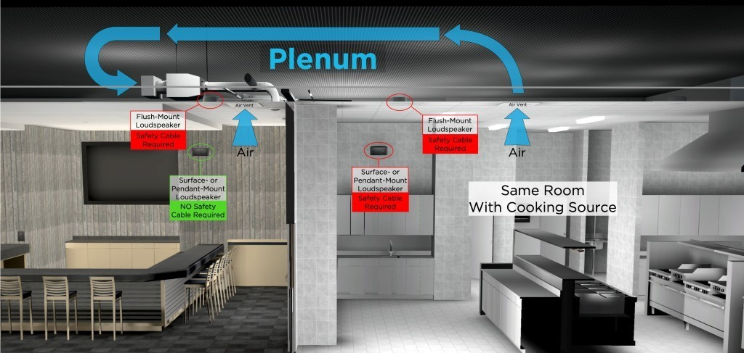

Qu’entendez-vous par « dans la même pièce » ?
On considère que l’enceinte se trouve dans la même pièce que la surface de cuisson si elle n’en est pas séparée par des murs pleine hauteur, des portes pleine hauteur et des ouvertures murales restant normalement fermées.

Quels sont les modèles d’enceintes Bose concernés ?
Les modèles d’enceintes Bose suivants sont concernés, y compris toutes les variantes SKU de ces modèles ainsi que les accessoires de montage, comme les supports et kits de suspension.

Modèles montés en plafonniers/encastrables | Enceinte de surface
EdgeMax EM90 (certaines références, voir ci-dessous)  EdgeMax EM180 (certaines références, voir ci-dessous)  FreeSpace DS 16F  FreeSpace DS 40F  FreeSpace DS 100F  Enceintes satellites FreeSpace 3 encastrables (certaines références, voir ci-dessous)  Caisson de basses Acoustimass FreeSpace 3 série II (certaines références, voir ci-dessous) | FreeSpace DS 16S/16SE  FreeSpace DS 40SE  FreeSpace DS 100SE

REMARQUE : seuls certains modèles EdgeMax EM90, EM180 et FreeSpace 3 sont concernés :

Références de produits nécessitant encore l’installation de câbles de sécurité dans les cuisines en milieu professionnel :
778844-0210 (EM90)
777189-0210 (EM180)
40147 (caisson de basses FS3 encastrable, blanc)
40148 (caisson de basses FS3 encastrable, noir)
40149 (enceinte satellite FS3 encastrable, blanc)
40150 (enceinte satellite FS3 encastrable, noir)

Références de produits ne nécessitant pas l’installation de câbles de sécurité dans les cuisines en milieu professionnel :
778844-0220 (EM90)
777189-0220 (EM180)
843090-0210 (caisson de basses FS3 encastrable, blanc)
843090-0110 (caisson de basses FS3 encastrable, noir)
843091-0210 (enceinte satellite FS3 encastrable, blanc)
843091-0110 (enceinte satellite FS3 encastrable, noir)

Pourquoi procédez-vous à ce changement ?
Nous procédons à ce changement en raison de l’engagement de Bose Professional à continuer d’améliorer la qualité de nos produits et l’expérience de nos clients. Les mises à jour apportées aux enceintes EdgeMax sont le fruit des recherches menées sur différents matériaux, ainsi que de l’analyse des commentaires des clients depuis le lancement du produit.

Pourquoi n’avez-vous pas apporté ce changement avant d’annoncer la nécessité d’utiliser des câbles de sécurité ?
L’utilisation de câbles de sécurité pour les produits déjà installés dans des cuisines en milieu professionnel a été le moyen le plus rapide de prévenir un risque potentiel pour la sécurité de nos clients et des utilisateurs finaux.

Comment puis-je nettoyer mes enceintes ?
L’enceinte doit être nettoyée ou dépoussiérée à l’aide d’un chiffon sec uniquement. Les enceintes concernées ne doivent jamais être exposées à des produits de nettoyage, des lubrifiants ou des solvants à base d’hydrocarbures, comme le WD-40, pendant ou après leur installation. Ces substances sont également susceptibles d’abîmer l’enceinte et, si elles sont utilisées sur ou à proximité des composants de montage de l’enceinte, elles peuvent provoquer une défaillance de ces composants de montage.

Comment m’assurer que les câbles de sécurité répondent convenablement à ce problème ?
Nous avons testé le câble de sécurité fourni et, s’il est correctement installé, il empêchera l’enceinte de tomber.

Que faire si je ne peux pas, ou ne veux pas, installer des câbles de sécurité là où c’est nécessaire ?
Démontez l’enceinte et renvoyez-la à Bose pour être remboursé.

Qu’en est-il des enceintes dans les espaces autres que les cuisines en milieu professionnel ?
Bien qu’ils soient recommandés à titre de précaution dans toutes les installations, les câbles de sécurité ne sont pas exigés pour les enceintes dans les espaces autres que les cuisines en milieu professionnel, à moins que les codes ou réglementations locales ne l’exigent.

Que se passe-t-il si mes enceintes sont montées avec un kit suspendu ?
Une enceinte à montage suspendu nécessite un câble de sécurité si elle se trouve dans la même pièce qu’une surface de cuisson.

Qu’en est-il des produits installés dans les zones de cuisson extérieures ?
Bien que les environnements de cuisson extérieurs aient généralement des niveaux de ventilation plus élevés, des câbles de sécurité doivent être utilisés pour les enceintes situées à proximité immédiate de la zone de cuisson ou pour celles risquant d’être exposées à de l’huile de cuisson ou à des vapeurs d’huile de cuisson. Si vous avez la moindre incertitude concernant l’utilisation d’un câble de sécurité, nous vous recommandons de l’installer.

Connaissez-vous d’autres fabricants qui ont ce problème ?
Nous ne savons pas si d’autres fabricants ont ce problème. Nous travaillons dur pour résoudre ce problème avec nos produits. Il ne serait pas approprié de notre part de spéculer sur les produits des autres fabricants.

Je remplace des enceintes DS 40F dans le cadre du rappel. Les enceintes de remplacement nécessitent-elles des câbles de sécurité ?
Oui. Si l’enceinte DS 40F est installée dans une cuisine en milieu professionnel, alors un câble de sécurité est nécessaire.

Les enceintes DS 40F fabriquées après le 13 août 2018 nécessitent-elles un câble de sécurité ?
Oui. Si l’enceinte DS 40F est installée dans une cuisine en milieu professionnel, alors un câble de sécurité est nécessaire, quelle que soit sa date de fabrication.

Si vous avez résolu le problème de conception de l’enceinte DS 40F dans le cadre de la procédure de rappel, alors pourquoi ne peut-elle pas être installée sans câble de sécurité ?
Lorsqu’ils sont exposés à des huiles de cuisson ou à des vapeurs d’huile de cuisson, les éléments de montage de ces enceintes risquent de céder, auquel cas les enceintes pourraient tomber et provoquer des blessures graves. Ce problème n’est pas résolu par la nouvelle conception de l’enceinte DS 40F.

Le problème concerne-t-il aussi d’autres produits Bose ?
Aucun autre produit Bose n’est concerné par ce problème.

J’ai des enceintes concernées installées dans une cuisine en milieu professionnel. Avant que le câble de sécurité soit mis en place, puis-je encore utiliser les pièces où les enceintes sont installées ?
Jusqu’à ce qu’elles soient démontées, éloignez les personnes et le matériel des zones situées sous les enceintes.

Quand les installations des câbles de sécurité doivent-elles être terminées ?
Comme nous menons cette action afin d’éviter tout risque de sécurité potentiel, nous vous demandons d’installer immédiatement les câbles de sécurité là où c’est nécessaire.

Puis-je installer mes propres câbles de sécurité ?
Les câbles de sécurité et les enceintes concernées exigent que l’installation soit effectuée par un installateur professionnel. Les utilisateurs finaux qui ne sont pas installateurs professionnels ne devraient pas essayer d’installer eux-mêmes les câbles de sécurité, mais plutôt contacter leur revendeur Bose.

Comment communiquez-vous le problème concernant les enceintes utilisées dans une cuisine en milieu professionnel ?
Bose prend contact avec toute personne ayant acheté le produit directement par son intermédiaire et publie un avertissement sur PRO.BOSE.COM et Bose.com. De plus, nous demandons à nos distributeurs et revendeurs de communiquer ce rappel à leurs clients, et nous menons aussi des campagnes de communication ciblées sur les réseaux sociaux, afin d’atteindre des propriétaires d’enceintes que nous ne pourrions pas contacter directement autrement.

Quelles sont mes obligations à cet égard ?
Le risque de sécurité potentiel constitué par les enceintes est important. Dans certaines juridictions, ne pas tenir compte de ce problème et continuer à utiliser le produit constituerait une violation de la loi.

Ce rappel me coûtera-t-il quelque chose ?
Votre revendeur Bose vous fournira gratuitement des enceintes de remplacement et prendra à sa charge les coûts inhérents aux services d’installation.

Qui puis-je contacter si j’ai d’autres questions ?
Veuillez contacter votre revendeur Bose.

